Пояснительная записка

**Название приложения**: PyPaint

**Исполнитель**: Балаева Елена Павловна

**Цель проекта**: Разработать приложение наподобие Microsoft Paint для создания и сохранения простых картинок

**Используемые библиотеки**:

PyQt5==5.15.7

PyQt5-Qt5==5.15.2

PyQt5-sip==12.11.0

PyQt5-stubs==5.15.6.0

Pillow==9.2.0

Sqlite3==2.6.0

PyAutoGUI==0.9.53

**Возможности приложения**:

При запуске приложения появится диалоговое окно, где вас спросят, впервые ли вы используете PyPaint. В случае ответа “да” появится диалоговое окно для ввода имени пользователя. Если введенное вами имя уже есть в базе данных, будет предложено изменить введенное имя. При регистрации имя пользователя сохраняется в базе данных. Если вы ответите “нет” на первый вопрос, регистрироваться не придется. Рис.1

После того, как пользователь “представился” программе, открывается главное окно самого приложения, представляющее собой холст для рисования с возможностью выбора одной из нескольких кистей, перечисленных в выпадающем списке меню “Инструменты”, а также продублированных для удобства на виджете toolbar. Рис.2

В процессе рисования можно удалять последний нарисованный объект при помощи сочетания клавиш Ctrl + Z.

Помимо “Инструментов”, пользователь увидит меню “Помощь”. Рис.3

При нажатии на “Информацию о приложении”, появится дополнительная форма, содержащая информацию о возможностях приложения, хранящуюся в файле instructions.txt. Рис.4

При нажатии на “Отзывы о приложении”, откроется форма с таблицей QTableWidget, содержащей оставленные пользователями отзывы о программе. Рис.5

При нажатии на “Оставить отзыв”, вам будет предложено ввести свое имя пользователя, использованное при регистрации, а затем вы сможете оставить отзыв о приложении, который будет сохранен в базе данных в таблице Reviews вместе с указанным именем. Рис.6

Если вы ранее оставляли отзыв о приложении, ваш старый отзыв будет удален, а вместо него появится самый последний введенный вами (учитывается ваше имя пользователя) отзыв.

Помимо кистей для рисования, на виджете toolbar имеется кнопка сохранения изображения. Рис.1

После нажатия на эту кнопку появится диалоговое окно для выбора места сохранения созданного вами изображения. Выбрав директорию, необходимо нажать сочетания Ctrl + S, и картинка будет сохранена в указанной директории. Если вы неверно указали или не указали директорию, появится дополнительное окно с уведомлением о некорректном вводе данных. Рис.7

Если вы все сделали правильно, скриншот созданной вами картинки будет сохранен в указанной директории.

Если вы заново зарегистрировались в приложении и решили сохранить картинку, вам будет дополнительно предложено оставить отзыв о приложении. В случае отказа от написания первого отзыва, появится окно с грустной картинкой. Грустная картинка выбирается рандомно, пути к нескольким вариантам хранятся в базе данных в таблице Pictures. Рис.9

Если вы не регистрировались в приложении, после нажатия Ctrl + S появится окно с подтверждением сохранения изображения. Рис.8

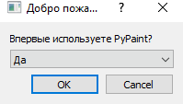

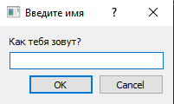

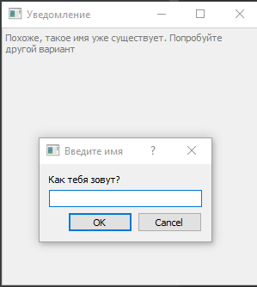

Рис.1

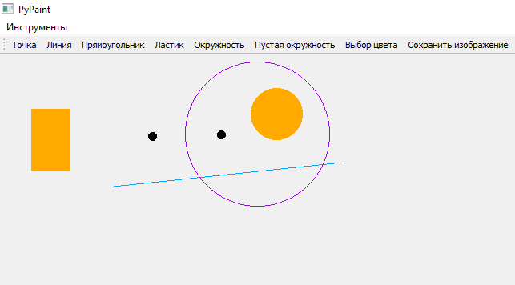

Рис.2

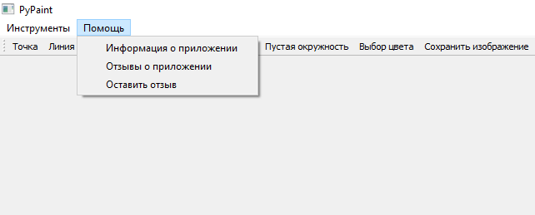

Рис.3

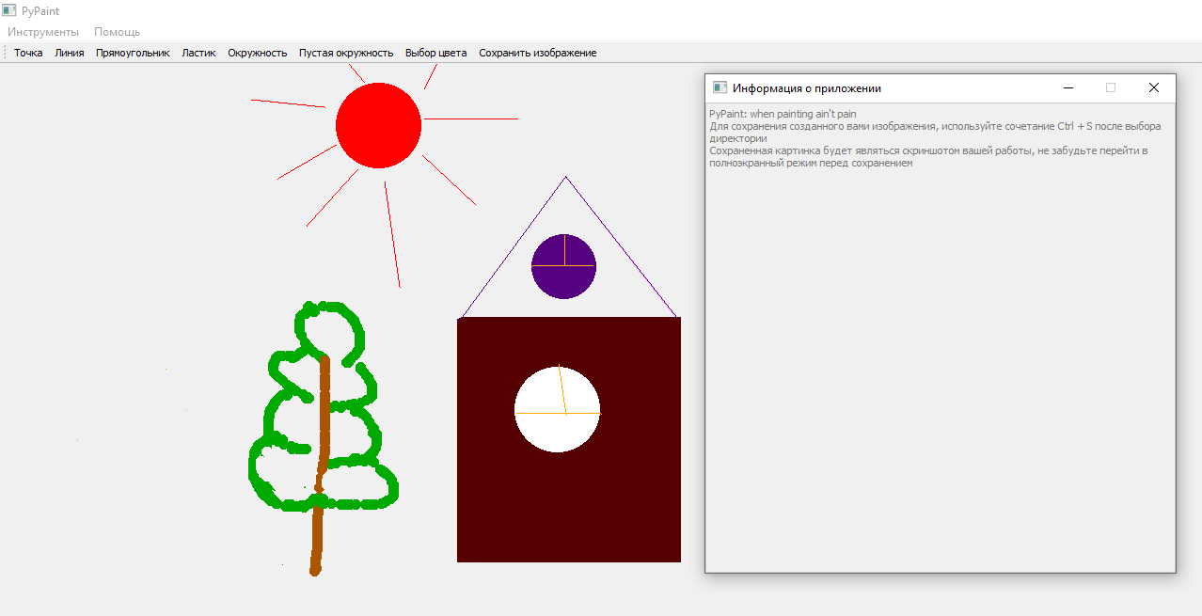

Рис.4

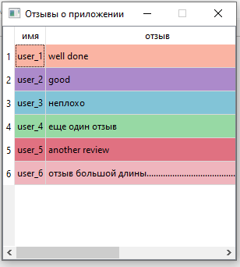

Рис.5

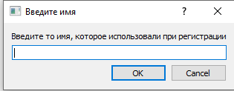

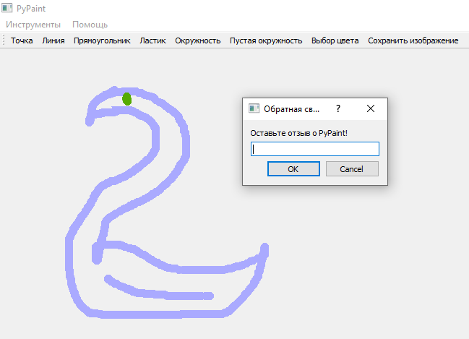

Рис.6

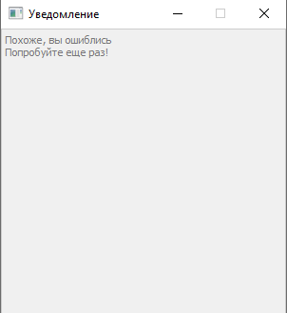

Рис.7

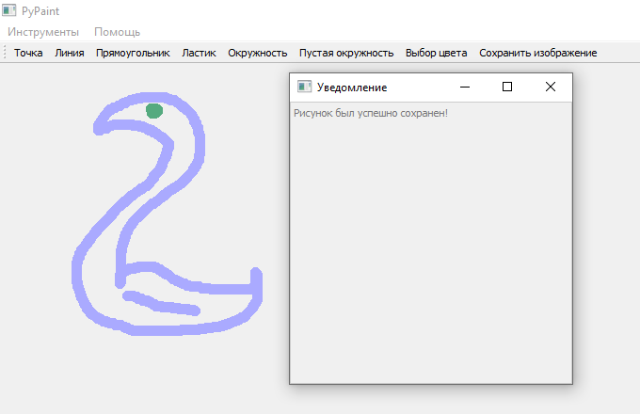

Рис.8

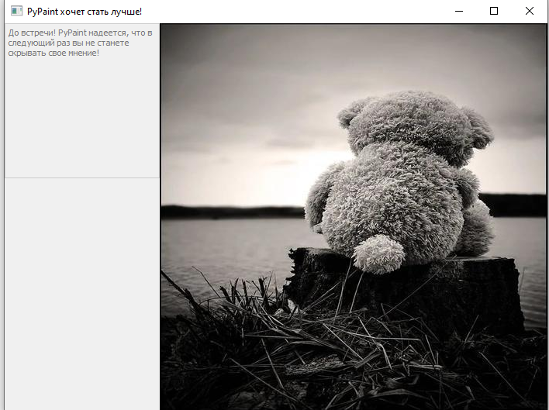

Рис.9

Скриншоты базы данных pypaint_database.

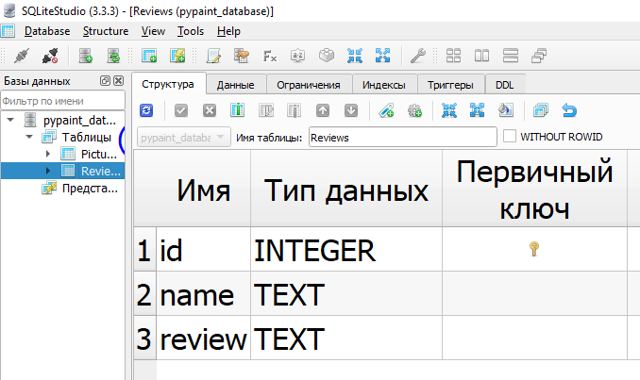

Таблица Reviews, в которой хранятся имя и отзыв пользователя.

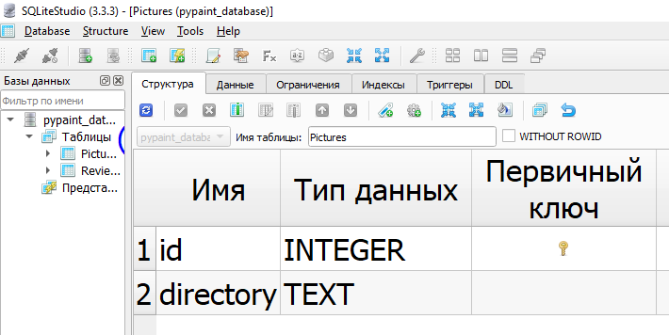

Таблица Pictures, в которой хранятся id и пути к грустным картинкам, отображаемым в случае отказа пользователя оставить отзыв о программе после первого использования

**Структура приложения:**

КлассMainWidget - главное окно приложения

Методы:

welcome – приветствует пользователя

check_name – проверяет введенное при регистрации имя на уникальность

keyPressEvent – обрабатывает нажатие комбинации клавиш Ctrl + S (сохранение файла) и Ctrl + Z (Удаление последнего нарисованного объекта)

write_name, write_reviews – записывают в бд имя/ отзыв пользователя

update_reviews – обновляет отзыв зарегистрированного пользователя

save_file – сохраняет скриншот рисунка пользователя в желаемой директории

show_picture – открывает картинку в случае отказа пользователя написать отзыв

КлассCanvas – холст для рисования

Методы:

paintEvent – отрисовка всех объектов на холсте

mousePressEvent, mouseMoveEvent – обработка событий мыши с учетом выбранной кисти

setDot, setLine, setRectangle, setEraser, setCircle, setEmptyCircle – смена кисти

choose_color – выбор цвета

Классы:

Dot, Line, Rectangle, Eraser, Circle, EmptyCircle - кисти

Методы:

draw – непосредственно рисование

set_color – смена цвета объекта

Классы:

SecondForm – форма для отображения из txt файла информации о приложении

ThirdForm – форма для отображения отзывов из бд

NotificationForm – форма для вывода уведомлений